2017年普通高等学校招生全国统一考试（天津卷）
文科综合地理部分
文科综合共300分，考试用时150分钟。
地理试卷分为第Ⅰ卷（选择题）和第Ⅱ卷（非选择题）两部分，第Ⅰ卷1至5页，第Ⅱ卷6至8页，共100分。
答卷前，考生务必将自己的姓名、准考号填写在答题卡上，并在规定位置粘贴考试用条形码。答卷时，考生务必将答案涂写在答题卡上，答在试卷上无效。考试结束后，将本试卷和答题卡一并交回。
第Ⅰ卷
注意事项：
1．每题选出答案后，用铅笔将答题卡上对应题目的答案标号涂黑。如需改动，用橡皮擦干净后，再选涂其他答案标号。
2．本卷共11题，每题4分，共44分。在每题给出的四个选项中，只有一项是最符合题目要求的。
天津既有优美的盘山自然景观，又有海河沿岸的历史遗迹。读图回答1-2题。
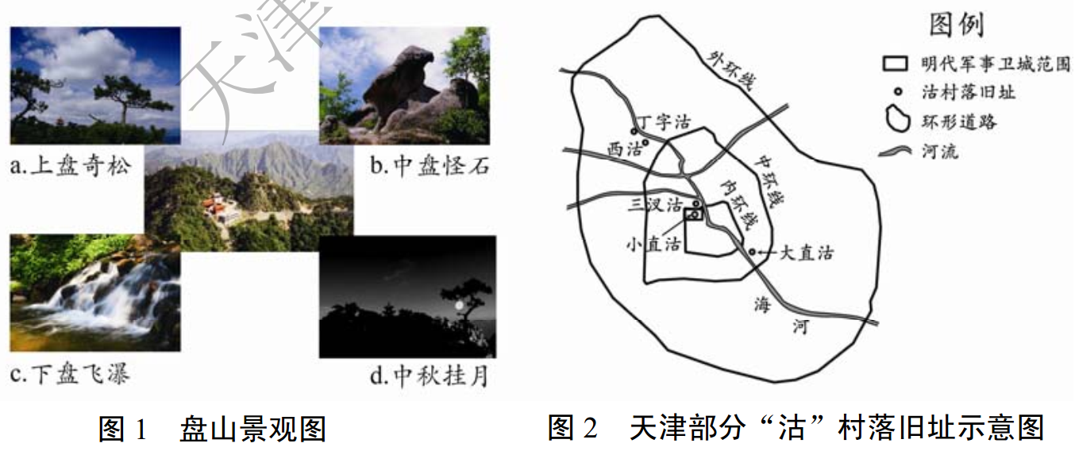
1．盘山从山顶至山脚分上、中、下三盘，夏季常出现“三盘暮雨”。图1中受“三盘暮雨”影响最明显的自然景观是
A．a B．b C．c D．d
2．目前，天津部分称“沽”的村落（图2所示）已难寻觅，主要原因是
A．城市的扩展 B．河流的改道 C．人口的迁移 D．文化的融合
读图3，回答第3题。
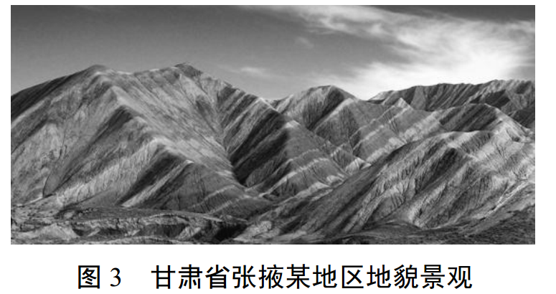
3．图3地貌景观显示的岩石类型和主要的地质构造最可能是
A．岩浆岩、褶皱 B．沉积岩、褶皱
C．岩浆岩、断层 D．沉积岩、断层
读图文材料，回答4-5题。
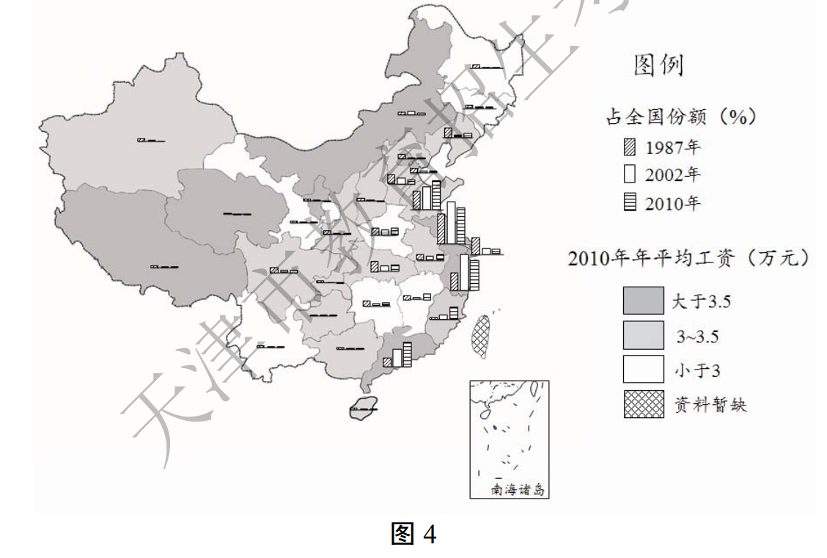
随着全球化发展，中国纺织服装产品大量进入国际市场。图4显示了我国省级行政区1987-2010年纺织服装业总产值占全国该产业份额及2010年职工年平均工资。
4．据图4判断，下列省级行政区纺织服装业发展变化特征与原因的正确组合是
A．京津沪产业份额下降——产业结构优化调整
B．福建产业份额增长快——原有工业基础雄厚
C．苏浙产业份额逐年递增——本地市场需求旺
D．新疆产业份额历年较低——纺织业原料短缺
5．近年来，东部沿海地区的纺织服装业向河南、江西等地区转移，其最主要的影响因素是
A．交通运输 B．劳动力成本 C．技术水平 D．距市场远近
我国A市某中学（图5所示）的旗杆影子在北京时间14:08为一天中最短。冬至前后，师生们能在学校升国旗时（北京时间10:00）看到日出。结合图文材料，回答6—7题。
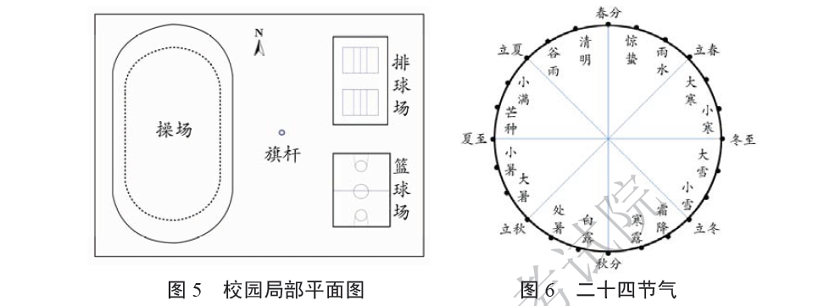
6．A市位于天津市（39°N，117°E）的
A．东北 B．东南 C．西北 D．西南
学生发现，日落时旗杆影子的指向随日期而移动。
7．下列时段中，日落时杆影的指向由排球场逐渐移向篮球场的是
A．惊蛰到立夏 B．立夏到小暑C．白露到立冬 D．立冬到小寒
读图文材料，回答8—9题。
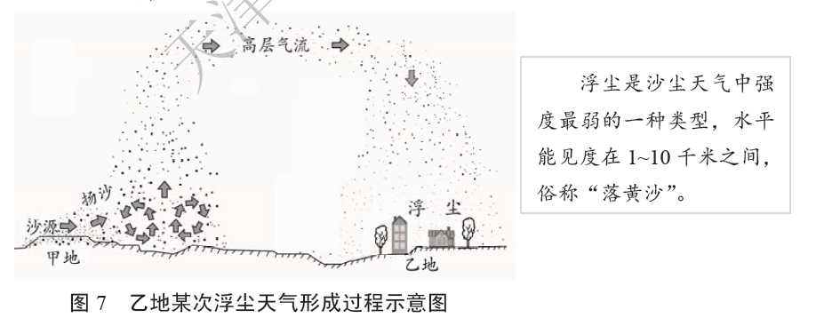
8．下列描述中，不符合图7所示浮尘天气形成过程的是
A．乙地气流下沉且低空风速小 B．高层气流带来的沙尘飘落乙地
C．上升气流将乙地的沙尘扬起 D．甲地沙源地的沙尘被大风扬起
9．下列四幅天气图中的乙地，最可能出现图7所示浮尘天气的是
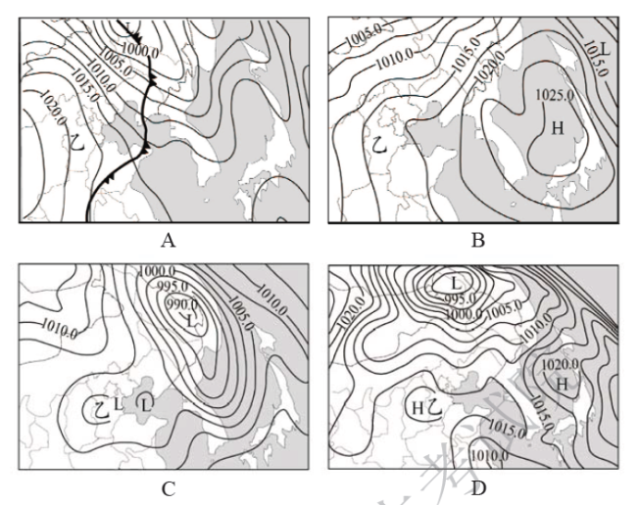
读图文材料，回答第10题。
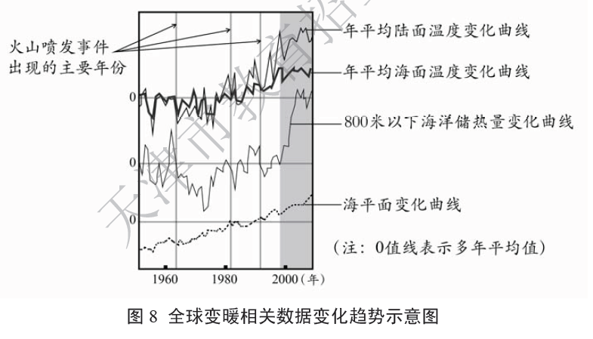
全球变暖导致的环境变化越来越引人关注。地理小组的学生将图8中近十几年来（阴影所示）相关数据的变化趋势与以前进行了比较。
10．学生经比较后得出的结论，与图8所示信息相符的是
A．海洋表面增温趋缓，海平面减速上升
B．地球表面增温趋缓，海平面仍在上升
C．火山喷发频率增加，海平面加速上升
D．800米以下海洋储热量增加，海平面减速上升
读图文材料，回答第11题。
冻土是指温度在0℃或0℃以下，学 科&网含有冰的土层或岩层，分为季节冻土和多年冻土。我国科学家考察了全球变暖对青藏高原多年冻土的影响及其产生的后果。
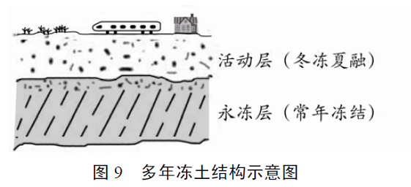
11．据图文信息，下列说法符合事实的是
A．活动层厚度变小，补给河流的水源增加 B．活动层厚度变大，春耕播种的时间推迟
C．永冻层上界上升，利于喜温植物的生长 D．永冻层上界下降，建筑基础稳定性变差
第Ⅱ卷
注意事项：
1．用黑色墨水的钢笔或签字笔将答案写在答题卡上。
2．本卷共3题，共56分。
12．（21分）读图文材料，回答问题。
义乌市是著名的国际商贸之都，目前外来人口约占常住人口的37%．
（1）说明义乌市吸引人口迁入的主要社会经济原因。请回答两项。（4分）
宁波—舟山港是义乌市对外贸易的便捷出海口。
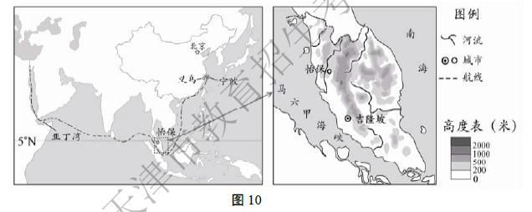
（2）从宁波—舟山港出口到亚丁湾的商品，海运公司更愿意选择冬季运输。为什么？请按表格要求回答。（8分）
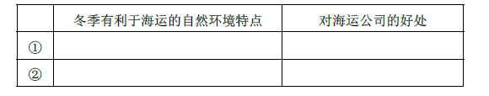
近年来，由优质咖啡加工的白咖啡深受中国青年喜爱。学&科网这种优质咖啡适宜生长在热量充足，光照适度，湿度大，土壤较肥沃的环境，由于易遭受虫害还需人工精心护理。
（3）怡保地区具备哪些种植优质咖啡的有利区位条件？提取图10中信息并说明。（9分）
13．（20分）读图文材料，回答问题。
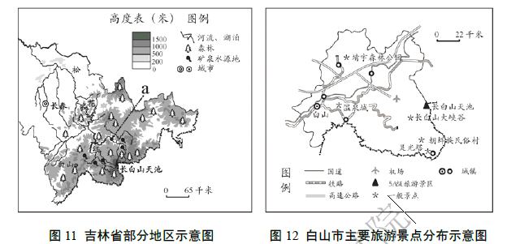
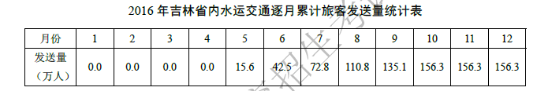
（1）据表中数据推测，该省境内河流结冰期约为个月。（2分）
（2）说明图11中a点上游河段的水文特征。请回答两项（结冰期长除外）。（4分）
（3）据下列表格要求，提取图12中信息，评价白山市发展旅游业的条件。（8分）
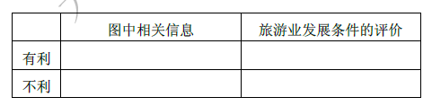
（4）图11所示地区生产的矿泉水远近闻名，销量较大。学|科网矿泉水生产企业若进一步扩大生产规模，可能对当地自然环境产生哪些不利影响？（6分）
14．（15分）读图文材料，回答问题。
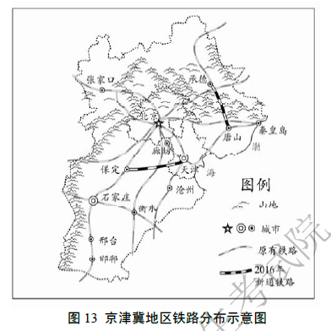
（1）结合图13所示信息，说明京、津两城市间铁路线较密集的主要社会经济原因。请回答两项。（6分）
2016年唐山至承德的铁路正式开通，使京津冀地区的铁路网进一步完善。
（2）唐山至承德之间铁路修建的工程难度较大。据图13所示信息说明原因。（3分）
（3）京津冀地区铁路网的完善，提升了承德市的旅游服务功能，对承德市社会经济发展有何促进作用？请回答两项。（6分）

2017年普通高等学校招生全国统一考试（天津卷）
文科综合地理部分答案
Ⅰ卷共11题，每题4分，共44分）
1．C
2．A
3．B
4．A
5．B
6．C
7．A
8．C
9．D
10．B
11．D
Ⅱ卷共3题，共56分
12．（21分）
（1）商贸发达（商品集散地）；就业岗位多（收入高）；生活水平高（服务设施完善）。
（2）
 | 自然环境特点 | 好处
① | 盛行偏北风、洋流向西流 | 节约能源（节省运输时间）
② | 海上台风（飓风、热带气旋、热带风暴）少 | 航行更加安全

（3）地处赤道附近，属于热带雨林气候（地处赤道附近，全年高温多雨，云量较多）；
地形坡度和缓，土层较深厚（位于低山丘陵地区，利于排水；临近河谷，土壤肥沃）；东南亚地区人口稠密，劳动力充足（该国为发展中国家，劳动力成本较低）。
13.（20分）
（1）6
（2）流量较大；含沙量较小；流速较快；流量和水位的季节变化较大。
（3）
 | 列举信息 | 条件评价
有利 | 拥有5A级旅游景区（长白山天池等） | 旅游资源质量高（知名度高；有特色）
有利 | 有朝鲜族民俗、长白山大峡谷等 | 旅游资源种类多（有自然景观，也有人文景观）
有利 | 部分景点位于主要交通线附近 | 部分景点交通的通达性好
不利 | 多数景点不临近铁路、高速公路（旅游点分布较偏远） | 有些景点交通的通达性较差（旅游活动耗时较长；花费较多）
不利 | 一般旅游景点多 | 多数旅游景点吸引力较差
不利 | 城镇级别低 | 接待能力较差（基础设施较差）
不利 | 东北地区冬季寒冷漫长 | 旅游季节较短
（4）矿泉水资源遭破坏；地下水位降低；地表径流减少；湿地面积减少；植被遭破坏。
14．（15分）
（1）京、津两城市是重要的铁路交通枢纽（过境和中转的客、货列车多）；京、津两城市经济发达，人口多，客、货运量大（交通需求量大；交通需求的多样化）；学.科网京、津两城市资金实力雄厚、技术先进。
（2）穿越山地（地表起伏大；地质条件复杂）。
（3）增加收入；扩大就业；完善基础设施；保护旅游资源

